LABORATORIO DE REDES — CISCO PACKET TRACER

Configuración de
VLANs
Virtual Local Area Networks

Campo | Detalle
Asignatura | Redes de Computadoras
Herramienta | Cisco Packet Tracer
Objetivo | Configurar VLANs en un switch Catalyst 2960
Topología | 1 Switch — 4 PCs
VLAN Configurada | VLAN 10 — Empresa
Rango IP | 192.168.10.0 /24

1. Introducción y Objetivos
Este laboratorio tiene como objetivo configurar VLANs (Virtual Local Area Networks) en un switch Cisco Catalyst 2960 utilizando Cisco Packet Tracer. Las VLANs son subdivisiones lógicas de un switch que permiten segmentar el tráfico de red como si los dispositivos estuvieran en redes físicamente separadas.

¿Por qué usar VLANs?
- Segmentación lógica de la red sin necesidad de hardware adicional
- Mejora la seguridad al aislar grupos de usuarios
- Reduce el dominio de broadcast, mejorando el rendimiento
- Facilita la administración y organización de la red

Objetivos del laboratorio
- Crear y nombrar una VLAN en un switch Cisco
- Asignar puertos de acceso a la VLAN configurada
- Configurar direcciones IP estáticas en los endpoints
- Verificar la conectividad entre dispositivos dentro de la misma VLAN

ℹ | Herramienta utilizada: Cisco Packet Tracer (versión 8.x o superior). Esta herramienta simula entornos de red reales y es utilizada en certificaciones CCNA.
2. Topología de Red
La topología utilizada en este laboratorio consiste en un switch Cisco Catalyst 2960 conectado a cuatro PCs mediante cables Ethernet directos (Copper Straight-Through).

Diagrama de direccionamiento
Dispositivo | Puerto Switch | Dirección IP | VLAN
PC0 | Fa0/1 | 192.168.10.1 | VLAN 10
PC1 | Fa0/2 | 192.168.10.2 | VLAN 10
PC2 | Fa0/3 | 192.168.10.3 | VLAN 10
PC3 | Fa0/4 | 192.168.10.4 | VLAN 10

ℹ | Todos los dispositivos pertenecen a la misma VLAN 10 con la red 192.168.10.0/255.255.255.0. La máscara /24 permite hasta 254 hosts en la misma subred.
3. Procedimiento

1 | Abrir Cisco Packet Tracer

- Haga doble clic en el ícono de Cisco Packet Tracer en su escritorio
- Espere a que cargue completamente el programa
- Seleccione "Crear nuevo archivo" o vaya a File → New

2 | Agregar un Switch Catalyst 2960

- En la barra inferior izquierda, ubique la categoría "Network Devices" (Dispositivos de Red)
- Haga clic en el ícono de Switches (segundo ícono de la barra)
- Seleccione el modelo Switch 2960
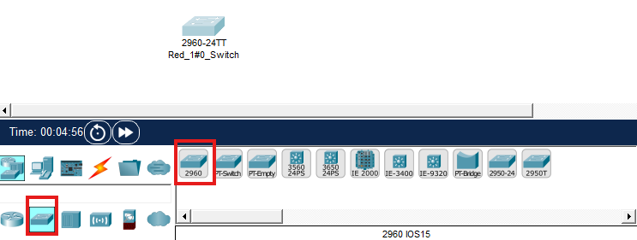
Figura 1 — Selección del switch Catalyst 2960 en el panel de dispositivos
- Haga clic en el área de trabajo blanca para colocar el switch — aparecerá con el nombre "Switch0"

3 | Agregar los equipos finales (PCs)

- En la barra inferior, haga clic en "End Devices" (primer ícono)
- Seleccione el ícono de PC (computadora de escritorio)
- Haga clic en el área de trabajo para colocar la primera PC
- Repita 3 veces más — obtendrá: PC0, PC1, PC2 y PC3
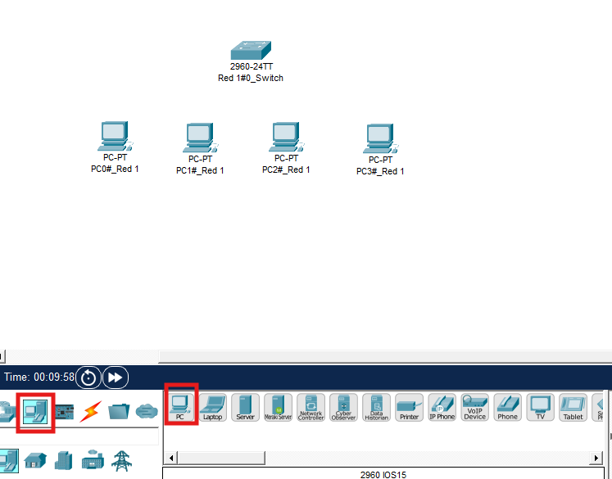
Figura 2 — Cuatro PCs colocadas en el área de trabajo

4 | Conectar las PCs al Switch

- En la barra inferior, seleccione el ícono de "Connections" (el rayo)
- Seleccione el cable "Copper Straight-Through" (línea recta negra)
Realice las siguientes conexiones:
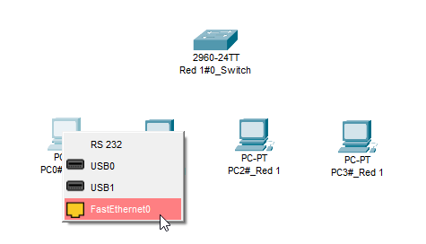
Figura 3 — Selección de la interfaz FastEthernet0 en PC0
- PC0 → FastEthernet0 ↔ Switch0 Fa0/1
- PC1 → FastEthernet0 ↔ Switch0 Fa0/2
- PC2 → FastEthernet0 ↔ Switch0 Fa0/3
- PC3 → FastEthernet0 ↔ Switch0 Fa0/4
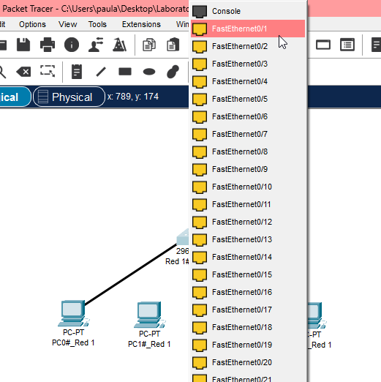
Figura 4 — Selección del puerto Fa0/1 en Switch0
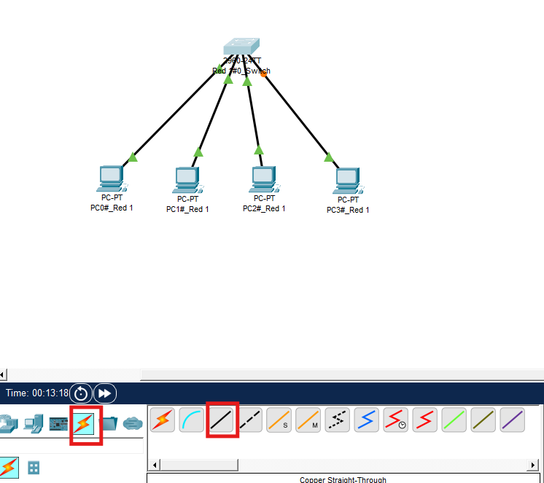
Figura 5 — Topología final con todas las PCs conectadas al switch

5 | Acceder a la CLI del Switch

- Haga clic sobre Switch0 en el área de trabajo
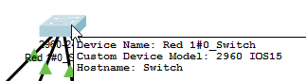
Figura 6 — Ventana del switch en Packet Tracer
- En la ventana que aparece, seleccione la pestaña "CLI"
- Si ve el mensaje "Press RETURN to get started", presione Enter
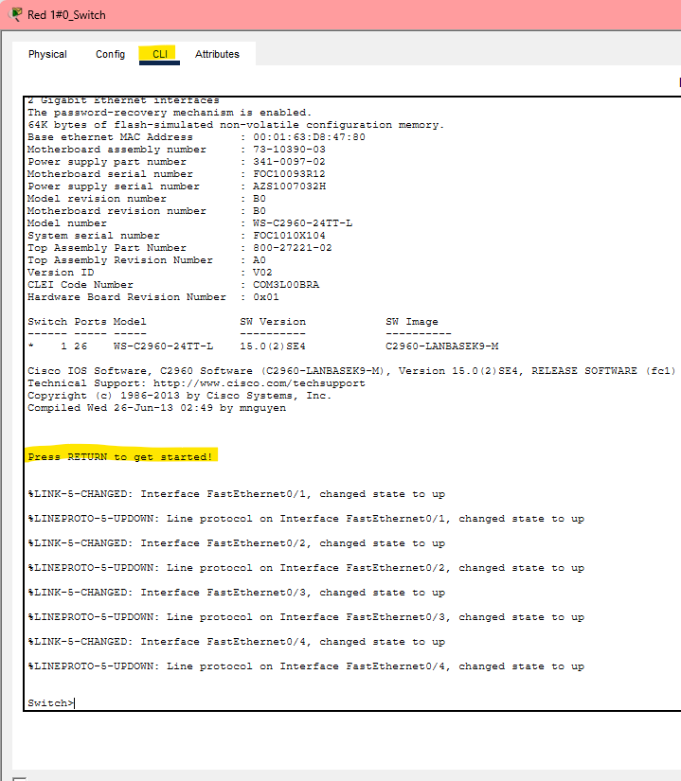
Figura 7 — Interfaz CLI del switch lista para recibir comandos

6 | Ingresar al Modo Privilegiado

En la CLI, ingrese el siguiente comando para entrar al modo privilegiado:
Switch> enable
Switch#
ℹ | El símbolo del prompt cambia de > a #. Esto confirma que está en Modo Privilegiado (EXEC mode), con acceso completo al sistema.

7 | Ingresar al Modo de Configuración Global

Switch# configure terminal
Switch(config)#
ℹ | El indicador (config)# confirma que ahora se encuentra en Modo de Configuración Global, desde donde se pueden aplicar cambios persistentes al switch.

8 | Crear la VLAN 10

Escriba los siguientes comandos exactamente como aparecen:
Switch(config)# vlan 10
Switch(config-vlan)# name Empresa
Switch(config-vlan)# exit
Switch(config)#
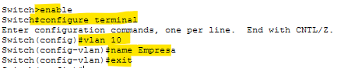
Figura 8 — Creación y nombrado de la VLAN 10 "Empresa"
ℹ | El nombre "Empresa" es descriptivo y facilita la administración. En entornos reales se usan nombres como VENTAS, RRHH, PRODUCCION, etc.

9 | Asignar Puertos a la VLAN 10

Asigne los puertos Fa0/1 al Fa0/4 a la VLAN 10 usando un rango:
Switch(config)# interface range fastEthernet 0/1 - 4
Switch(config-if-range)# switchport mode access
Switch(config-if-range)# switchport access vlan 10
Switch(config-if-range)# exit
Switch(config)#
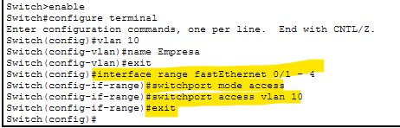
Figura 9 — Asignación del rango de puertos Fa0/1–Fa0/4 a la VLAN 10
ℹ | El comando "switchport mode access" configura el puerto en modo acceso (no trunk). El comando "interface range" permite configurar múltiples puertos simultáneamente, ahorrando tiempo.

10 | Guardar la Configuración

Salga del modo de configuración y guarde en la memoria no volátil (NVRAM):
Switch(config)# exit
Switch# copy running-config startup-config
Destination filename [startup-config]? ← Presione Enter
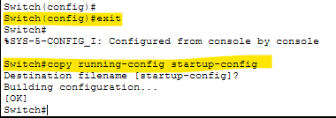
Figura 10 — Guardado de la configuración en la NVRAM del switch
ℹ | "running-config" es la configuración activa en RAM. "startup-config" es la configuración guardada en NVRAM que persiste tras un reinicio. Siempre guarde antes de apagar.

11 | Verificar la Configuración de VLANs

Para confirmar que la VLAN fue creada correctamente y los puertos asignados:
Switch# show vlan brief
Debe observar la VLAN 10 con el nombre "Empresa" y los puertos Fa0/1 al Fa0/4 listados como activos:
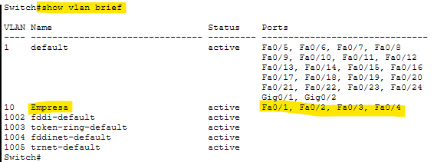
Figura 11 — Salida del comando "show vlan brief" confirmando la configuración

12 | Configurar las Direcciones IP de las PCs

Repita el siguiente proceso para cada PC:
- Haga clic en la PC → pestaña Desktop → IP Configuration
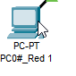
Figura 12 — Ícono de PC en el área de trabajo
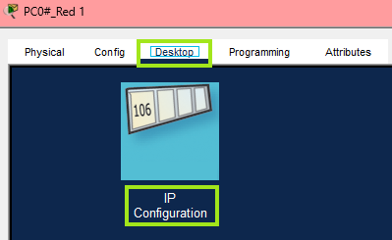
Figura 13 — Pestaña Desktop con la opción IP Configuration
Ingrese las siguientes direcciones (seleccione Static):

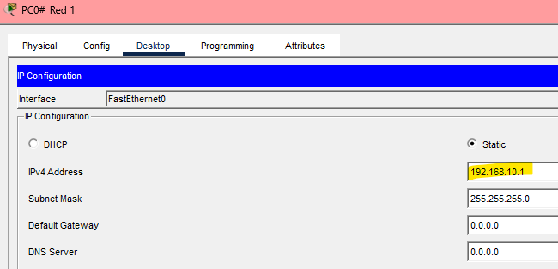
Figura 14 — Configuración IP de PC0: 192.168.10.1 / 255.255.255.0
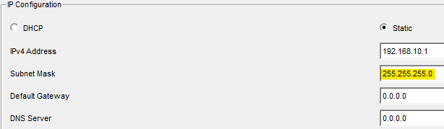
Figura 15 — Máscara de subred 255.255.255.0

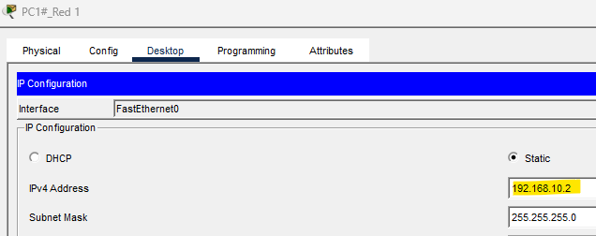
Figura 16 — PC1: 192.168.10.2
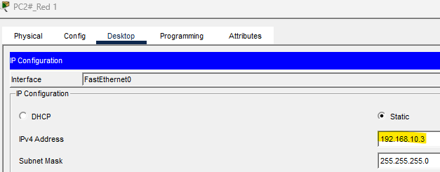
Figura 17 — PC2: 192.168.10.3
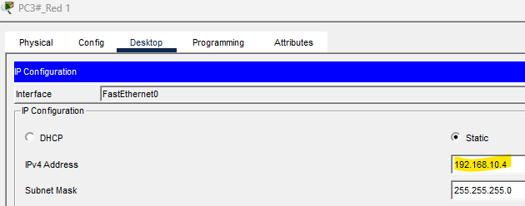
Figura 18 — PC3: 192.168.10.4

13 | Probar la Conectividad con Ping

- Haga clic en PC0 → Desktop → Command Prompt
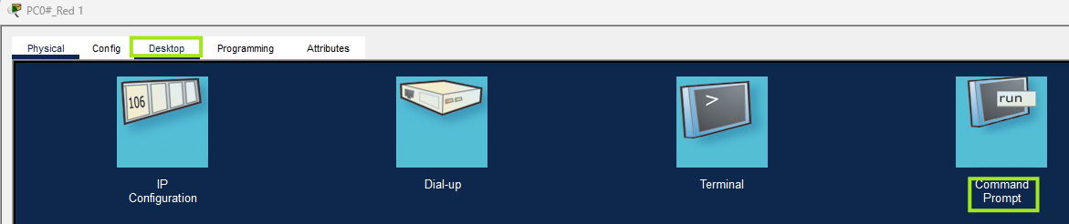
Figura 19 — Acceso a la línea de comandos desde la pestaña Desktop
- Ejecute el comando ping hacia las demás PCs:
PC> ping 192.168.10.2
PC> ping 192.168.10.3
PC> ping 192.168.10.4
Resultados obtenidos — respuestas exitosas desde todas las PCs:
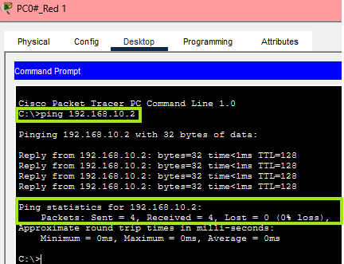
Figura 20 — Ping exitoso desde PC0 hacia PC1
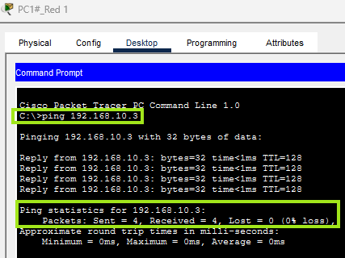
Figura 21 — Ping exitoso desde PC1
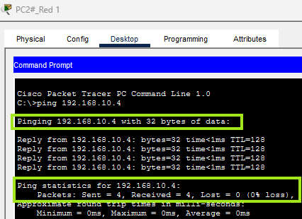
Figura 22 — Ping exitoso desde PC2
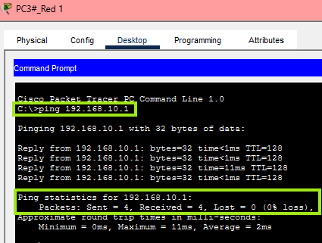
Figura 23 — Ping exitoso desde PC3

14 | Guardar el Archivo de Packet Tracer

- Vaya a File → Save
- Nombre el archivo: Laboratorio_VLAN_10
- Haga clic en Save
4. Análisis de Resultados
Las pruebas de conectividad mediante el comando ping confirmaron que los cuatro equipos pueden comunicarse exitosamente entre sí. Esto valida que:
- La VLAN 10 fue creada y nombrada correctamente como "Empresa"
- Los puertos Fa0/1 a Fa0/4 fueron asignados correctamente en modo acceso
- Las direcciones IP de la subred 192.168.10.0/24 son alcanzables desde cualquier PC de la VLAN
- La configuración fue guardada exitosamente en la NVRAM del switch

ℹ | Las respuestas del ping muestran un tiempo de respuesta (TTL) típico para una red local simulada, con 0% de pérdida de paquetes, indicando una configuración completamente funcional.
5. Conclusiones
Este laboratorio demostró el proceso completo de configuración de una VLAN en un switch Cisco Catalyst 2960 utilizando Cisco Packet Tracer. Los conceptos aplicados son directamente transferibles a entornos reales y son evaluados en la certificación CCNA.

- Las VLANs permiten segmentar lógicamente una red sin requerir hardware adicional
- La CLI del switch Cisco sigue una jerarquía de modos: User → Privileged → Global Config → Interface
- El comando interface range optimiza la configuración masiva de puertos
- Siempre se debe guardar la configuración (copy run start) para que persista tras reinicios
- La verificación con show vlan brief y ping son pasos esenciales en cualquier configuración de red
6. Comandos de Referencia Rápida
! ── Modos del Switch ──────────────────────────────
Switch> enable ! Modo privilegiado
Switch# configure terminal ! Modo config global

! ── Crear VLAN ────────────────────────────────────
Switch(config)# vlan 10
Switch(config-vlan)# name Empresa
Switch(config-vlan)# exit

! ── Asignar puertos ───────────────────────────────
Switch(config)# interface range fa0/1 - 4
Switch(config-if-range)# switchport mode access
Switch(config-if-range)# switchport access vlan 10
Switch(config-if-range)# exit

! ── Guardar y verificar ───────────────────────────
Switch# copy running-config startup-config
Switch# show vlan brief
Switch# show interfaces status

! ── Deshacer una asignación ───────────────────────
Switch(config-if)# no switchport access vlan

7. Tips y Solución de Problemas
- Si un comando falla, anteponga no para deshacerlo: no switchport access vlan 10
- Use la tecla Tab para autocompletar comandos en la CLI
- Los cables deben mostrar indicadores verdes (activos) en Packet Tracer
- Si el ping falla, verifique que la IP y la máscara de subred sean correctas
- Use Ctrl+S frecuentemente para guardar el archivo de Packet Tracer
- El comando show interfaces status muestra el estado de todos los puertos del switch

